平成30年度

「地域防犯灯維持管理費補助金」
申請の手引

（自治会町内会・地区連合町内会用）

※この補助事業は、平成30年度予算案が横浜市会において議決されることを条件として実施します。
平成30年３月
青葉区役所 地域振興課
TEL：９７８-２２９１ FAX：９７８-２４１３
市民局 地域防犯支援課
TEL：671-3709 FAX：664-0734


申請手続き
１ 趣旨
自治会町内会等が行う地域防犯灯維持管理費についての補助金を交付することにより、街を明るくして、夜間における犯罪の発生を防止し、歩行者の通行の安全を図ることを目的とします。

２ 補助対象
（１）補助対象となる地域防犯灯は、平成30年4月1日現在設置されており、夜間の防犯及び歩行者の通行の安全を図るため、公衆の用に供する道路を照明するために設置されたＬＥＤの照明灯で、設置に係る基準等が横浜市防犯灯設置基準（平成29年２月24日市地防第555号）第３条第１号から第４号までの規定を満たすもののうち、次に示すどちらかとします。

ア 自治会町内会等が所有し、かつ、維持管理しているもの
イ 自治会町内会等の所有となっていない照明灯で ア の地域防犯灯に準ずるものとして自治会町内会等が認めたもの
※ イの補助対象の確認は、申請に基づいて区役所の担当者が現地調査等により行います。）

横浜市防犯灯設置基準（抜粋）

（設置等の基準）
第３条 防犯灯の設置等の基準は、次のとおりとする。
(1) 設置場所は、自治会町内会の区域内及びその周辺で多くの地域住民が通行する道路を照明する場所とする。ただし、原則として集合住宅等の敷地内通路を照明する場所は除く。
(2) 灯具は、東電柱又はＮＴＴ柱に設置する。ただし、設置できる電柱がない等の理由によりやむを得ない場合は、鋼管ポールに設置する。
(3) 防犯灯の設置間隔は、屋外照明からおおむね25メートル以上とする。ただし、防犯上及び道路形状等の理由によりやむを得ない場合は、この限りでない。
(4) 灯具の設置の高さは、原則として地上から4.5メートル以上とする。

よくあるお問い合わせ ●

Ｑ．平成28年度・29年度に鋼管ポールLED防犯灯事業でLED化された鋼管ポール防犯灯はどうなりますか？
Ａ．ＥＳＣＯ事業でＬＥＤ化された防犯灯は、ＬＥＤ化された翌年度の4月1日から横浜市が電気料金の支払いを含め、維持管理を行うため、維持管理費補助金の申請はできません。

Ｑ．要綱の改正（平成29年4月1日）により、これまでに補助を受けてきた蛍光灯防犯灯や水銀灯は補助金交付の対象外となりますか？
Ａ．要綱改正前から補助金を受けているものについては、照明の種類にかかわらず、これまで通り交付可能です。

（２）次の照明灯は、補助対象となりません。
ア 横浜市が設置した防犯灯
イ 集合住宅（アパートやマンション等）の敷地内等で、専ら居住者が使用する通路を照らしている照明
ウ 公園灯
エ 足元灯
オ 駐車場、駐輪場等の照明
カ ネオンサイン等の装飾を目的とした照明
キ 商店街灯
※一定の要件を満たす場合は、商店街が所有する商店街灯の電気料金への補助を行っています。詳細は、経済局商業振興課「安全・安心な商店街づくり事業」担当へご相談ください。
横浜市経済局商業振興課
電話：６７１－２５６９ FAX：６６４－９５３３

３ 補助金額

１灯につき、年額 ２,２００円（上限）
※補助金額は、照明の明るさ（１０Ｗ・２０Ｗ・４０Ｗ・１００Ｗなど）に関わらず、
１灯あたり 年額 ２,２００円 となります。（※予算の範囲内とします。）

４ 申請書類

手続きについては、例年通りのまま、変更はありません。
自治会町内会によっては、維持管理する地域防犯灯が大幅に減ったことにより、「まとめ契約」から「単独契約」に移行していることがあるため、手続きに使用する書類が変更となる場合があります。
なお、自治会町内会等で管理している防犯灯の灯数と、東京電力エナジーパートナー株式会社から電気料金が請求されてきている防犯灯の灯数に食い違いがあった場合は、東京電力エナジーパートナー株式会社へお問い合わせください。

【地域防犯灯がない場合】 →申請手続きはありません。
ESCO事業での交換工事等により、すべての防犯灯がLED化され、横浜市の管理となり、自治会町内会等で管理する地域防犯灯がなくなった場合は、防犯灯維持管理費補助金の申請手続きはありません。

【地域防犯灯がある場合】
契約方法により、次の書類が必要となります。
◆【すべての契約で必要となる共通の書類】
・「平成30年度 地域活動推進費・地域防犯灯維持管理費補助金交付申請書」（p.6.参照）
この申請書に、別添の必要書類（東京電力エナジーパートナー株式会社との契約の仕方によって異なります）を添付して提出してください。

- 【公衆街路灯契約の場合】
一般的な防犯灯の契約は「公衆街路灯」の契約になります。東京電力エナジーパートナー株式会社との契約（支払）方法及び所有する防犯灯の契約内容によって、必要な書類が異なりますので、次のページの表でご確認ください。
平成30年度は「４月分の電気料金等領収証」「４月分の電気料金集約分内訳表」等での申請にご協力をお願いいたします。

 |  | ４月以降の防犯灯の契約内容
 |  | まとめ契約の場合  （地域防犯灯を複数所有している場合） | 単独契約の場合  地域防犯灯が１灯のみ、または  連接した鋼管ポールが一列のみの場合  ※原則、集約分内訳表が発行されません
契約（支払い）方法 | 一括前払い契約 | ・「電気料金等領収証」（直近）のコピー、  又は「お客さまへのお知らせ」のコピー  ・「電気料金集約分内訳表」（４月分）の  合計数の記載がある最終頁のコピー  ※電気料金集約分内訳表は1年に1度しか発行してもらえないのでお気を付けください。 | ・「電気料金等領収証」（直近）のコピー、  又は「お客さまへのお知らせ」のコピー  ・鋼管ポールが連接していて補助対象が複数灯ある場合には、位置図を添付してください。  ・補助対象が１灯しかない場合は、そのまま「１灯」で申請となります。
契約（支払い）方法 | 月払い | ・「電気料金等領収証」（４月分）のコピー  ・「電気料金集約分内訳表」（４月分）の  合計数の記載がある最終頁のコピー | ・申請する地域防犯灯の「電気料金等領収証」（４月分）のコピー
「電気料金等領収証」「お客さまへのお知らせ」「電気料金集約分内訳表」の見本はp.7～9です。
＜上に当てはまらない場合＞
・地域防犯灯の領収証が複数ある場合は、必要書類のコピー全てを添付してください。
・東京電力エナジーパートナー(株)よりその他の書類が届いた場合は区の担当者へご相談ください。

- 【従量電灯契約の場合】
主に、集合住宅等の外周部分を照明している照明灯（アパートやマンションなどの照明）が従量電灯契約になっています。p.1の概要に合致している場合は補助の対象となります。
＜申請時に添付していただく書類＞
・電気料金等領収証（４月分）のコピー
・電気料金集約分内訳表（４月分）の合計数の記載がある最終頁のコピー
・地域防犯灯位置図
※従量電灯契約では防犯灯の灯数が契約上現れてこないこと、補助対象となるものとならないものの契約が混在しているため、位置図で補助対象となる地域防犯灯数を特定する必要があります。
・自治会町内会等の所有となっていない照明灯で地域防犯灯に準ずるものとして自治会町内会等が認めたものについては、集合住宅の管理組合等と自治会町内会等の間で取り交わした書類（覚書・総会資料など）

＜従量電灯契約の場合で、新たに補助申請をする場合＞
・p.1の概要をご確認の上、区役所の担当者へご相談ください。
・補助対象の確認は、申請に基づいて区役所の担当者が現地調査等により行います。

５ 提出期限・提出先

(1) 提出期限：平成30年６月29日（金）
手続きが遅れると補助金が交付できない可能性がありますのでご了承ください。
(2) 提出先 ：青葉区役所 地域振興課 ℡:９７８-２２９１ FAX:９７８-２４１３

１ 補助金交付申請書の記入について（地域防犯灯維持管理費補助金部分）
参 考
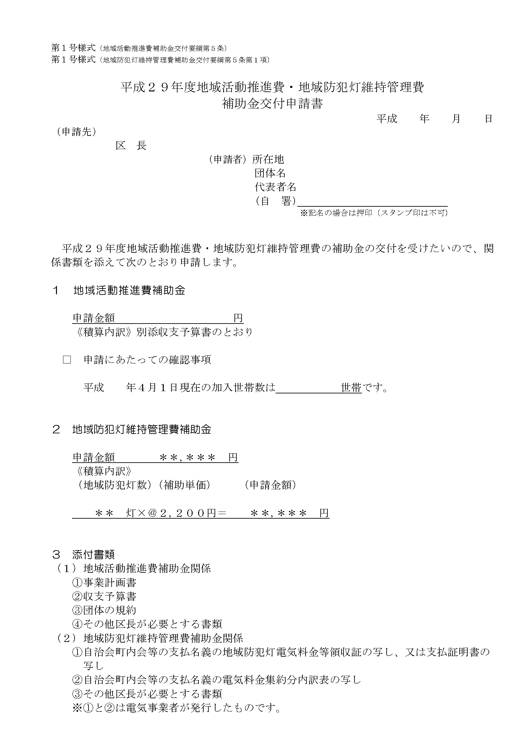

防犯灯の「灯数」と「申請金額」を記入してください。

２ 「電気料金等領収証」、「お客さまへのお知らせ」について
（１）領収証を紛失等した場合は、東京電力エナジーパートナー(株)に再発行の手続きをしてください。（有料）
手続きをすると「支払証明書」が発行されますので、申請書に添付してください。
再発行にかかる手数料は、金額によって異なります。必ず東京電力エナジーパートナー(株)へお問い合わせください。
（参考）
領収金額 | ～５万円未満 | ５万円～100万円 | 100万円～200万円
手数料 | ４００円 | ６００円 | ８００円

（２）一括前払契約をしている場合は、「お客さまへのお知らせ」の写しの添付でも構いません。

（３）一括前払契約をされていて、「前回の前払金過払額」欄の金額が、今回請求される前払金の金額を超える場合、領収証が発行されません。その場合は、「お客さまへのお知らせ」の写しを添付してください。

（電気料金等領収証）
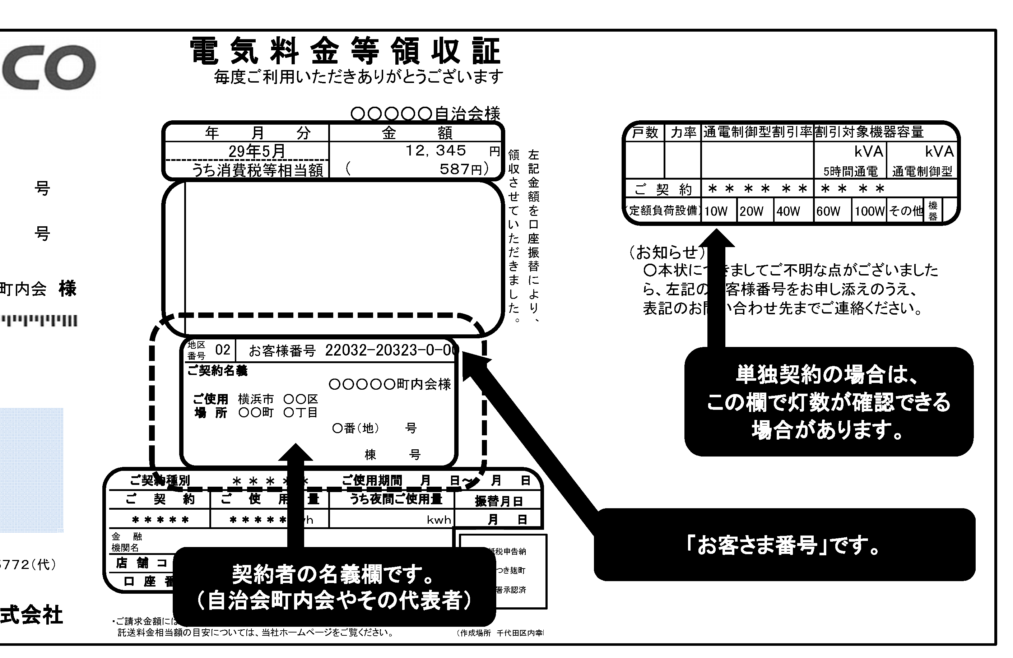

30年4月

（お客さまへのお知らせ）
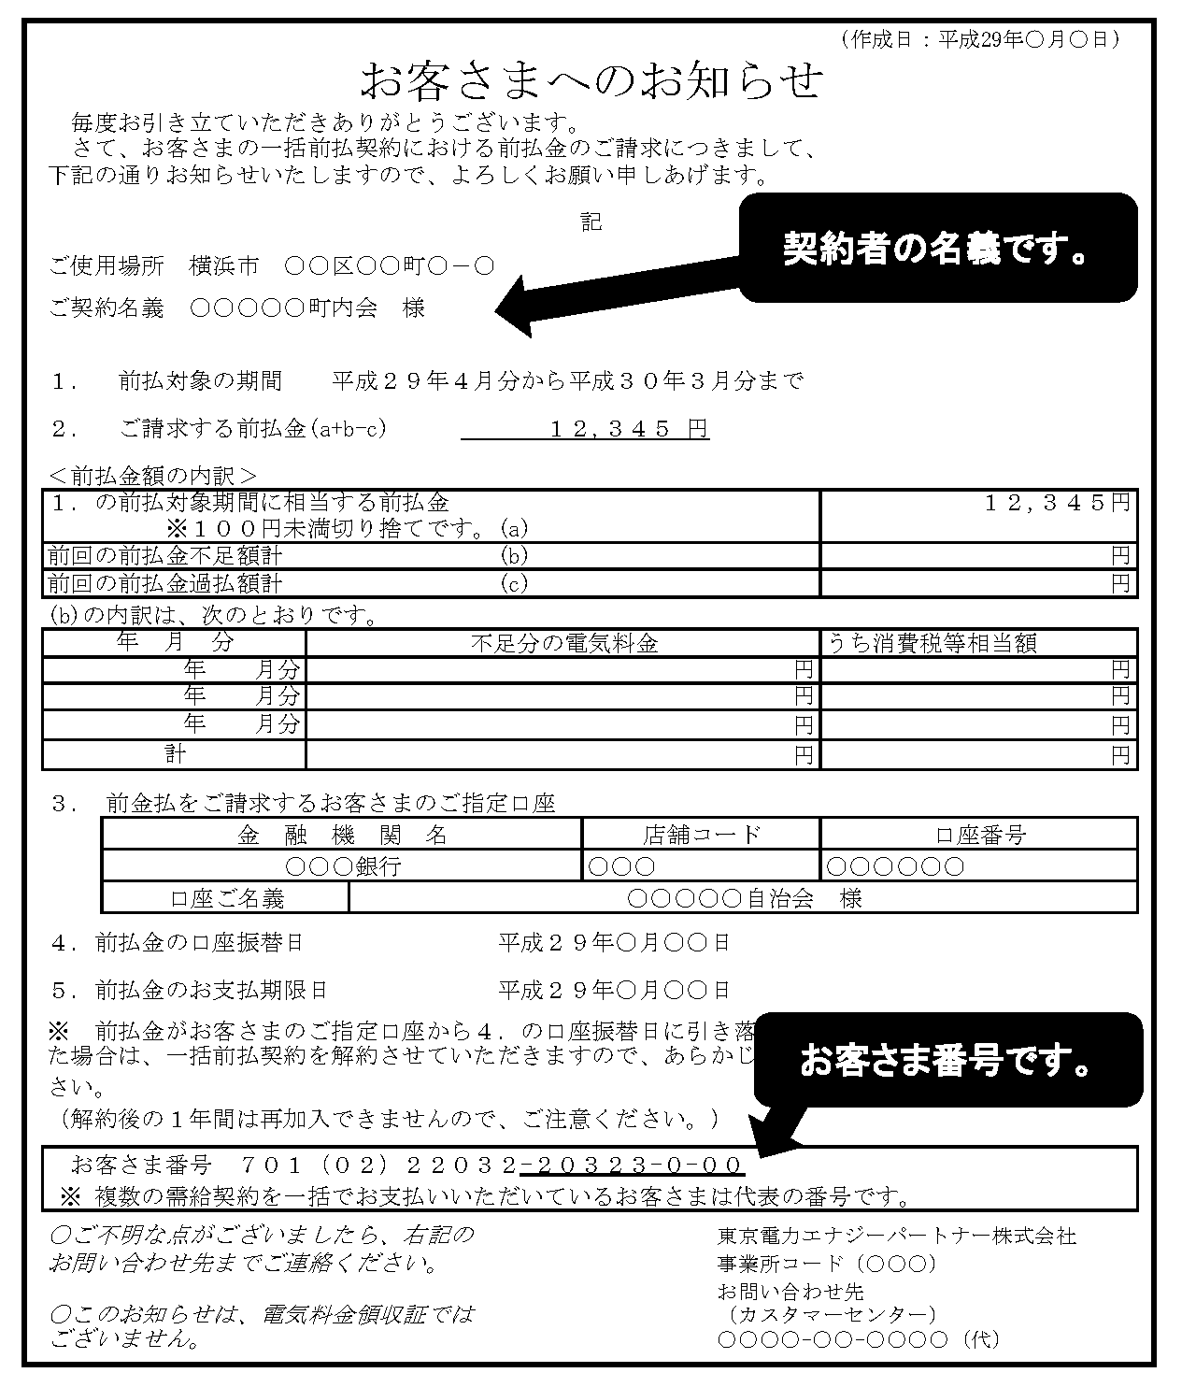
30年4
31年3

３ 「電気料金集約分内訳表」について
（１）まとめ契約をしている契約者に、東京電力エナジーパートナー(株)から発行される書類です。この内訳表から、申請灯数を確認します。
（２）一括前払契約をしている場合は、「電気料金集約分内訳表」（４月分）の発行を東京電力エナジーパートナー(株)カスタマーセンターに依頼してください。（無料）
※年に1度しか発行してくれないとのことですので、請求する内訳表は必ず「4月分」にするようお気を付けください。
（３）内訳表の種別欄が「１」の場合は、電気料金を使用電力量によって算出する「従量電灯」の区分です。従量電灯から補助申請する場合は、防犯灯の位置図を作成し、灯数がわかるよう、申請してください。
（４）現地の防犯灯数と集約分内訳表の防犯灯数が一致しない場合は東京電力エナジーパートナー(株)と相談していただき、灯数を確定してから補助金を申請してください。
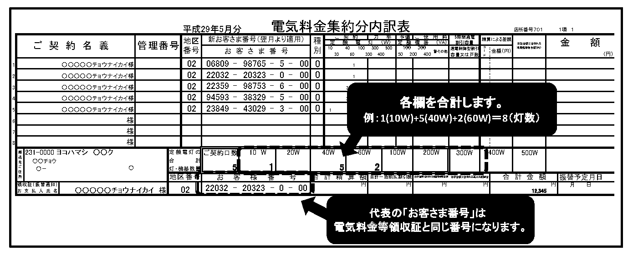

４ 契約区分について
２０Ｗの蛍光灯防犯灯は、電気料金区分では「２０Ｗをこえ４０Ｗまで」の区分に該当します。そのため、電気料金集約分内訳表では、４０Ｗ欄に灯数が記載されます。
区 分 | 集約分内訳表 | 備 考
１０Ｗまで | １０Ｗ | ＬＥＤ灯など
２０Ｗまで | ２０Ｗ | ＬＥＤ灯など
２０Ｗをこえ４０Ｗまで | ４０Ｗ | 蛍光灯など
４０Ｗをこえ６０Ｗまで | ６０Ｗ | 水銀灯など
６０Ｗをこえ１００Ｗまで | １００Ｗ | 水銀灯など
１００Ｗをこえ１００Ｗごとに | ２００Ｗ | 水銀灯など

５ 東京電力エナジーパートナー(株)への問合せについて
自治会町内会長等の交代による名義変更の手続きや、東京電力エナジーパートナー(株)が発行している書類（電気料金等領収証・電気料金集約分内訳表）の再発行やお問い合わせ、契約方法の変更、現地の地域防犯灯数と電気料金集約分内訳表等の地域防犯灯数の相違などについては、東京電力エナジーパートナー (株) カスタマーセンターにお問い合わせください。

◇東京電力エナジーパートナー (株) カスタマーセンター神奈川（第一）
横浜市内（泉区、戸塚区、栄区、港南区の一部を除く）
電話番号：０１２０－９９－５７７２
※0120番号をご利用になれない場合 045-394-2176（有料）
◇東京電力エナジーパートナー (株) カスタマーセンター神奈川（第二）
泉区、戸塚区、栄区、港南区の一部
電話番号：０１２０－９９－５７７６
※0120番号をご利用になれない場合 046-408-5996（有料）

受付時間：月曜日～土曜日（休祝日を除く）9時～17時

６ Q&A
Q. まとめ契約とは？
A. まとめ契約とは、防犯灯一灯一灯についている「お客様番号」を一つの番号で管理する契約です。単独で一灯一灯支払う電気料金を、まとめて支払うことができます。

Q. 一括前払い契約とは？
A. 一括前払契約には、半年と一年の契約があり、それぞれの期間分の電気料金を先に一括して支払う契約となります。電気料金の値下げや値上がりがあった際には、期限終了後、精算されます。また、一括前払契約の一年契約では、毎月の電気料金が防犯灯１灯あたり最大10.8円安くなります。

Q. 自治会町内会が設置したLED防犯灯を市に移管できますか
A. 自治会町内会や宅地開発業者が、独自に電柱へＬＥＤ防犯灯を新設する場合、事前に横浜市と協議することにより、防犯灯を横浜市へ寄附できる場合があります。
寄附の手続きを行った防犯灯は、その後の電気料金の支払いや故障時の修繕対応などを横浜市が行っていきます。
なお、横浜市ＬＥＤ防犯灯仕様および横浜市防犯灯設置基準を満たしているものが対象となります。
寄附の手続きの詳細につきましては、市民局地域防犯支援課までお問い合わせください。
（参考）
主な仕様： LED防犯灯（10W）で横浜市の基準を満たしている、電柱共架タイプのもの。

７ 防犯灯の維持管理について
（１）横浜市が設置した防犯灯について
横浜市が設置したLED防犯灯（ESCO事業で設置した防犯灯を含む）については、電気料金の支払い及び故障時の修繕などの管理を横浜市が行い、日常の見守り（故障の発見や連絡、繁茂した草木の除去等）は、引き続き自治会町内会の皆様に行っていただきます。

＊防犯灯の故障等を発見された際は、お手数ですが下記連絡先までご連絡ください。
青葉区地域振興課 電話０４５－９７８－２２９１
市民局地域防犯支援課 電話０４５－６７１－３７０９
＊お知らせいただきたいこと
①管理番号（黄色のプレート又は銀色のシールに記載されている番号です。※次ページの図参照）
②電柱番号（鋼管ポールの場合は、その旨、ご連絡ください）
③住所及び目標物
④不具合の内容（「点灯していない」「昼間も点灯している」「点滅している」
「鋼管ポールに車が衝突し傾いている」等）
⑤不具合発生の時期（気づいた日）、及び時間帯
※防犯灯は周囲の状況や他の照明との関係により、防犯灯によっては点灯する時間が遅くなる場合がありますが、故障ではありません。

※横浜市防犯灯の管理番号について
電柱共架タイプ | 鋼管ポールタイプ
灯具の横に黄色のプレートが付いています。  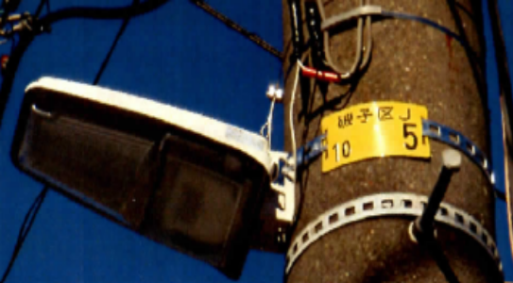 | ポール本体に黄色のプレートまたは  銀色のシールが付いています。  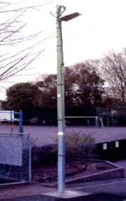
  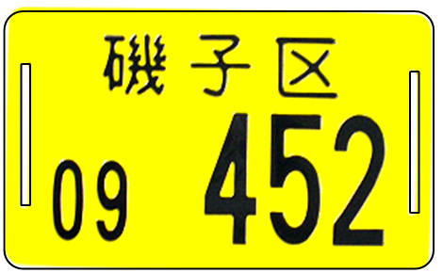  Y瀬谷区  T 555 | 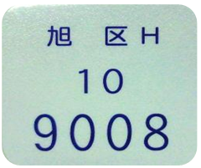  プレートタイプ シールタイプ  Y鶴見区  AP  1234

（２）自治会町内会等が所有及び維持管理する地域防犯灯について
電気料金の支払い及び故障時の対応は引き続き、自治会町内会等で行っていただきます。

（３）垂れていたり、切れている電線を見つけたら
鋼管ポールが倒れたり、大きく傾いたりなどして、電線の垂れ下がりや、切断しているのを見つけたときは、大変危険ですので絶対に近づかず、東京電力エナジーパートナー(株)カスタマーセンターにご連絡ください。
横浜市の防犯灯の場合は、カスタマーセンターに管理番号もお伝えください。
東京電力エナジーパートナー(株)カスタマーセンター
停電・電柱・電線など設備に関するお問い合わせ
電話番号：0120-995-007
※0120番号をご利用になれない場合は 電話番号：03-6375-9803（有料）

